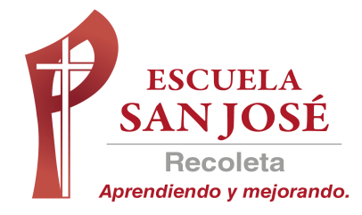
GUIA DE TRABAJO INGLES
SEMANA 8 al 12 DE JUNIO
SEXTO BASICO

OBJETIVO: Leer y demostrar comprensión de textos adaptados y auténticos simples, no literarios, que contengan palabras de uso frecuente, familias de palabras y repetición de frases

UNIT 1: ‘FOOD AND HEALTH’

ACTIVIDAD 1: Observa el siguiente video https://www.youtube.com/watch?v=csrECoq8uL0
ACTIVIDAD 2: Estudia el siguiente contenido (el mismo del video)
Express quantity (expresar cantidad)

Vocabulary:
There is (hay)
There are (hay)
Noun: sustantivo
Singular: singular, uno
Plural: plural, 2 o más
Countable: contable
Uncountable: no contable

THERE IS | THERE ARE
singular nouns | plural nouns
uncountable nouns | countable nouns

Example:
- There are nineteen books.
- There is one laptop.
- There is one t-shirt.
- There are four pieces of paper.
- There are two pillows

Activity 3: complete with IS or ARE. Count the objects in the picture.
Completa con IS o ARE. Cuenta los objetos en la imagen.

- There is one board in the classroom.
- There ___ __________ chairs in the classroom.
- There ___ __________computer.
- There ___ __________tables.
- There ___ __________ball.
- There ___ __________apples.

SOLUCIONARIO: la idea es que resuelvas los ejercicios por ti mismo (a) o con ayuda del diccionario y luego revises y corrijas si es necesario

ACTIVIDAD 3

- There is oneboard in the classroom.
- There are twelvechairs in the classroom.
- There is onecomputer.
- There three tables.
- There is oneball.
- There are three apples.

LA GUÍA LA PUEDES IMPRIMIR Y PEGAR O HACER EL DESARROLLO EN EL CUADERNO
NO SE ENVIA AL CORREO

